He Rauemi Aromatawai ā-Roto
Paerewa Paetae Pāngarau 91656: Te whakaatu mōhiotanga ki te reo matatini o te pāngarau
Te Kaupapa Ako: Pāngarau 1.15B v2
Te Ingoa o te Rauemi: Te Whakapau Kōhinu
Whiwhinga: 3
Tohutohu mā te Ākonga
Te Horopaki
Ko tētahi inenga o te whāomotanga o tētahi motukā, ko te tawhiti o te haere o taua motukā i te rita kōhinu kotahi. I tēnei horopaki, ka whakatairitea te whāomotanga o ētahi motukā e rua, ā, ka tuhi, ka whakawhitiwhiti kōrero mō te whakatairitenga.
Hei Mahi
Ko te 8km/rita te pāpātanga whakapau kohinu o te motukā o Herewini.
Ka pau te 15 rita kōhinu i te 100km o te haerenga o tō Roimata motukā.
E 55 rita te kītanga o te kura kōhinu i te motukā o Herewini.
E 60 rita te kītanga o te kura kōhinu i te motukā o Roimata.
E kī ana ngā kura kōhinu o ēnei motukā e rua i te tīmatanga o ngā haerenga.
E 400km te tawhiti o te haere o ēnei motukā e rua nei.
Whakaaturia āu whiriwhiringa katoa me te tuhi anō i ngā whakamārama ki te taha.
- Whakatairitea te rōrahi o te kōhinu e toe ana i ngā motukā e rua nei i te paunga o ia hauono o te haerenga.
- Tuhia ngā whakamārama katoa mō tēnei kauwhata e whakatairite ana i te whakapaunga kōhinu o ngā motukā e rua nei.
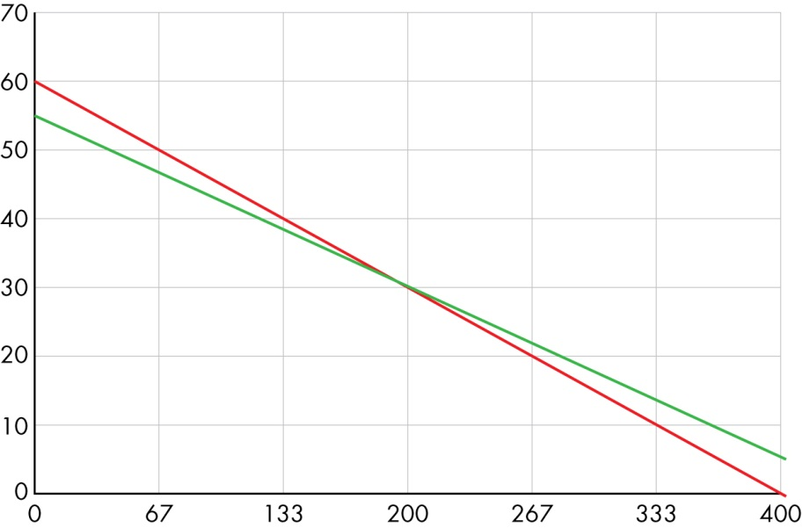

Taunakitanga: Pāngarau 91656 Te Whakapau Kōhinu
Taunakitanga mō te Paetae | Taunakitanga mō te Kaiaka | Taunakitanga mō te Kairangi
E tutuki ai te taumata o te paetae, ka whakaatu mōhiotanga te ākonga ki te reo matatini o te pāngarau hei whakatutuki i ētahi wāhanga o tēnei ngohe. Arā:  - te whakamahi i ngā momo rautaki e mārama ai ia ki te rapanga;  - te kapo māramatanga i ngā momo whakaahuahanga pāngarau;  - te whakaputa kōrero (ā-waha, ā-tuhi) hei whakamārama i āna mahi pāngarau;  - te whakamahi i ngā momo whakaahuahanga pāngarau me ngā tohu pāngarau hei whakawhitiwhiti whakaaro.  Kaua te ākonga e raru mēnā ka whakamahia te otinga hē i roto i āna whakamāramatanga, ko tōna reo matatini kē o te pāngarau te mea e aromatawaia ana.  Mēnā e hē ana te rautaki i whāia ai e te ākonga, ko tana mārama ki ngā whakahokinga kōrero a te pouako me tana whakatikatika i āna whakamārama te mea ka aromatawaia.  Hei tauira:  Te whakamahi i ngā momo rautaki e mārama ai te ākonga ki te rapanga  - Ko te tono ki tētahi atu kia whakamāramahia tētahi o ngā kupu kāore e mōhiotia ana.  - Ko te kimi māramatanga ki tētahi kupu i te papakupu.  - Ko te āta tirotiro i te hanga o te kupu.  - Ko te āta tirotiro ki te wāhi o te kupu i roto i te rerenga kōrero.  - Ko te whiriwhiri i te tikanga i runga i te horopaki o te tuhinga.  Te kapo māramatanga i ngā momo whakaahuahanga pāngarau  - Ko te tuaka pou e whakaatu ana i te rōrahi kōhinu hei rita.  - Ko te tuaka pae e whakaatu ana i ia hauono o te haerenga hei manomita (km). Kotahi hauono o te 400, ko te 66.66 tērā, ā, kua whakaawhiwhia ki te 67. Koirā te tauwhata tuatahi i te tuaka pae.  - Ko te rārangi whero e tohu ana i te motukā o Roimata nā te mea e tīmata ana ki te 60, koirā te kītanga o tana kura kōhinu.  - Ko ngā rārangi o te kauwhata e whakaatu ana te rōrahi kōhinu e toe ana i ngā kura kōhinu o ngā motukā i te roanga atu o te haerenga.  Te whakaputa kōrero (ā-waha, ā-tuhi) hei whakamārama i āna mahi pāngarau  - I te tuatahi, ka tātaihia te tawhiti o ia hauono o te 400km. Ka whakawehea te 400km ki te 6, ko te 66.66km. Ko te 67 te whakaawhiwhinga ki te tauoti e pātata ana.  - Ka whakareatia tērā ki te 2 hei tātai i te $\frac{2}{6}$ o te 400km, ā, ka pērā anō mō ērā atu o ngā hauono.  - Ka tātaihia te rōrahi o te kōhinu ka pau i ia motukā. Mō te motukā o Herewini, ka whakawehea te tawhiti o te haere ki te 8, nā te mea ka pau te kotahi rita kōhinu i ia 8 manomita. Mō te motukā o Roimata, ka whakawehea te tawhiti o te haere ki te 6.67, nā te mea ka pau te kotahi rita kōhinu i ia 6.7 manomita. | E tutuki ai te taumata o te kaiaka, ka whakaatu mōhiotanga kaiaka te ākonga ki te reo matatini o te pāngarau hei whakatutuki i tēnei ngohe. Arā:  - te whakaatu mōhiotanga ki te puna kupu pāngarau e hāngai ana;  - te whakamahi tika i ngā momo hanga reo whānui o te reo Māori hei whakawhitiwhiti whakaaro pāngarau;  - te whakaputa kōrero (ā-waha, ā-tuhi) mō tētahi huatau pāngarau, kia mārama, kia hāngai, kia whai anō hoki i tā te Māori whakatakoto i te kupu;  - te kapo i ngā mōhiotanga whai tikanga o roto i tētahi kōrero pāngarau (ā-waha, ā-tuhi), o roto rānei i tētahi whakaahuahanga pāngarau.  Kaua te ākonga e raru mēnā ka whakamahia te otinga hē i roto i āna whakamāramatanga, ko tana reo matatini kē o te pāngarau te mea e aromatawaia ana.  Mēnā e hē ana te rautaki i whāia ai e te ākonga, ko tana mārama ki ngā whakahokinga kōrero a te pouako me tana whakatikatika i āna whakamārama te mea ka aromatawaia.  Hei tauira:  Te whakaatu mōhiotanga ki te puna kupu pāngarau e hāngai ana  - Ka whakamahia ngā kupu pāngarau ake pērā i te ‘whakaawhiwhi’, me te ‘tuaka pae’ i roto i āna whakamārama.  Te whakamahi tika i ngā momo hanga reo whānui o te reo Māori hei whakawhitiwhiti whakaaro pāngarau  - E tika ana te takoto o te kupu i ngā rerenga kōrero hāngūtanga.  - E tika ana te takoto o te kupu i ngā rerenga kōrero whakatairite.  - Ka whakamahia ngā momo rerenga kōrero hei whakaatu whakaawhiwhinga, pērā i te ‘kei te takiwā o te …’ me te ‘ko te 333 te tauoti e pātata ana.’  Te whakaputa kōrero (ā-waha, ā-tuhi) mō tētahi huatau pāngarau, kia mārama, kia hāngai, kia whai anō hoki i tā te Māori whakatakoto i te kupu  - E tika ana te raupapatanga o ngā kōrero whakamārama.  Te kapo i ngā mōhiotanga whai tikanga o roto i tētahi kōrero pāngarau (ā-waha, ā-tuhi), o roto rānei i tētahi whakaahuahanga pāngarau  - E heke ana ngā rārangi o te kauwhata nā te mea e pau haere ana te rōrahi kōhinu.  - I te haurua o te haerenga, arā, te 200km, e 30 rita e toe ana i ngā motukā e rua. Koirā te take e pūtahi ana ngā rārangi e rua i te pūwāhi nei o te kauwhata, te (200, 30)  - Ko te motukā o Roimata te mea kaha ake ki te whakapau kōhinu.  - I te mutunga o te haerenga kua pau katoa te kōhinu o tō Roimata motukā, e 5 rita e toe ana i te motukā o Herewini. | E tutuki ai te taumata o te kairangi, ka whakaatu mōhiotanga kairangi te ākonga ki te reo matatini o te pāngarau hei whakatutuki i tēnei ngohe. Arā:  - te whakaatu mōhiotanga ki te puna kupu pāngarau whānui e hāngai ana ki ngā huatau pāngarau huhua;  - te whakaatu pūkenga ki te hopu i ngā kupu hou ka puta i ngā kaupapa pāngarau e akohia ana;  - te whakanikoniko i te reo whakawhitiwhiti whakaaro pāngarau i runga i te āhua o te hunga whakarongo, te hunga pānui rānei;  - te mātai i te āhua o tāna ake whakaputa whakaaro pāngarau me te whakatika anō kia mārama ake, kia māmā ake te kōrero, kia tika ake te wetereo, kia hāngai ake ki te hunga whakarongo (pānui rānei).  Kaua te ākonga e raru mēnā ka whakamahia te otinga hē i roto i āna whakamāramatanga, ko tana reo matatini kē o te pāngarau te mea e aromatawaia ana.  Mēnā e hē ana te rautaki i whāia ai e te ākonga, ko tana mārama ki ngā whakahokinga kōrero a te pouako me tana whakatikatika i āna whakamārama te mea ka aromatawaia.  Hei tauira:  Te whakaatu mōhiotanga ki te puna kupu pāngarau whānui e hāngai ana ki ngā huatau pāngarau huhua  Ka kitea noatia te mārama o te ākonga ki ngā kupu pāngarau i roto i āna mahi.  Ina tonoa, ka whakamāramahia e te ākonga te tikanga o te kupu pāngarau o roto i te ngohe. Hei tauira:  - ko te kītanga, te rōrahi o te kōhinu ka taea ki roto i te kura o te motukā;  - ko te pāpātanga he momo inenga e whakatairite ana i ētahi rahinga e rua, arā, ka whakatairitea te tawhiti o te haere (km) me te rōrahi o te kōhinu ka pau (rita).  - he rōnaki tōraro tō te kauwhata, e tohu ana i te heke o te rōrahi kōhinu  Te whakaatu pūkenga ki te hopu i ngā kupu hou ka puta i ngā kaupapa pāngarau e akohia ana  Hei tauira, ko te whāomotanga, koirā te pai o te motukā ki te āta whakapau, ki te tiaki i te kōhinu. Mā te mārama ki te wāhanga tuarua o te rerenga kōrero (ko te tawhiti o te haere o taua motukā i te rita kōhinu kotahi), ka mārama anō ki te wāhanga tuatahi o te rerenga kōrero (Ko tētahi inenga o te whāomotanga o tētahi motukā ...).  Te whakanikoniko i te reo whakawhitiwhiti whakaaro pāngarau i runga i te āhua o te hunga whakarongo, te hunga pānui rānei  E whai ana kia hāngai āna whakamārama ki te hunga whakarongo, ki te hunga pānui rānei.  Hei tauira o te whakanikoniko ‘Ākene pea he pīki whara motukā tō Roimata i tōna kaha ki te whakapau kōhinu’.  Te mātai i te āhua o tāna ake whakaputa whakaaro pāngarau me te whakatika anō kia mārama ake, kia māmā ake te kōrero, kia tika ake te wetereo, kia hāngai ake ki te hunga whakarongo (hunga pānui rānei)  Hei tauira, ka rongo, ka kite rānei i te hapa wetereo nei ‘ka pau te motukā o Roimata i te katoa o te kōhinu’, ā, ka whakatikahia ‘ka pau i te motukā o Roimata te katoa o te kōhinu’.

